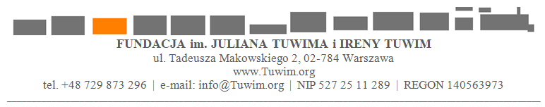

FORMULARZ DLA WYDAWCY PUBLIKACJI W DRUKU
Dotyczy umowy zezwolenia na korzystanie z praw zależnych

do utworów słownych autorstwa Ireny Tuwim
(dalej „Utwory Słowne”)

Dane wydawcy
pełna nazwa, adres, gdzie przedsiębiorstwo jest zarejestrowane, nazwa i numer rejestru, numer identyfikacji podatkowej

Kto w imieniu wydawcy będzie podpisywał umowę
imię i nazwisko, funkcja

Tytuły Utworów Słownych

Źródła tekstów Utworów Słownych
Autor przekładu
Tytuły przekładów
Proszę podać język przekładu
Proszę wpisać TAK, jeśli publikacja będzie zawierała utwory zarówno w języku przekładu, jak i oryginału

Rodzaj i tytuł publikacji: książka, czasopismo
Inny rodzaj – jaki?
Proszę podać, czy publikacja zawierać będzie wyłącznie utwory Ireny Tuwim, czy będzie zbiorem utworów wielu autorów

Nakład

Nr ISBN

Format i oprawa publikacji
Twarda / miękka

Autor ilustracji

CENA
w euro lub zł, jeśli dystrybucja będzie w Polsce

DYSTRYBUCJA
np. księgarnie, kluby książki, kioski, dodatek do czasopisma

Data oraz imię i nazwisko osoby wypełniającej formularz
2024-01-01

